Tài liệu đặc tả phần mềm SRS
ĐẠI HỌC BÁCH KHOA HÀ NỘI
TRƯỜNG CÔNG NGHỆ THÔNG TIN VÀ TRUYỀN THÔNG

Tài liệu đặc tả phần mềm SRS
Hệ thống đặt hàng nhập khẩu
Học phần: Phát triển phần mềm theo chuẩn ITSS
Mã học phần: IT4549
Nhóm 15
Báo cáo cá nhân
Nguyễn Quý Đức - 20235682
Hà Nội - 2026

Tài liệu đặc tả phần mềm SRS
Bài nộp trình bày phạm vi nghiệp vụ, actor, use case tổng quan, use case phân rã và đặc tả chi tiết cho các chức năng của hệ thống đặt hàng nhập khẩu.

Phân công nhiệm vụ
Thành viên | MSSV | Use case phụ trách
Nguyễn Hữu Nhân | 20235798 | UC006 - ReceiveAndReconcileGoods
Vũ Đức Hoàng Anh | 20235658 | UC001 - ManageImportRequests, UC007 - ManageSystem
Trần Đăng Sinh | 20235821 | UC003 - CollectInventoryData
Phan Khánh Vũ | 20235880 | UC004 - PlanImportAllocation
Lương Quốc Khánh | 20235754 | UC005 - PlaceOverseasOrders
Nguyễn Quý Đức | 20235682 | UC002 - ManageSiteInformation

Phạm vi use case
Mã | Use case | Mục tiêu
UC-002 | ManageSiteInformation | Quản lý hồ sơ Site, danh mục hàng Site kinh doanh và thời gian vận chuyển.

Đặc tả use case

UC-002 - ManageSiteInformation
Quản lý hồ sơ Site, danh mục hàng Site kinh doanh và thời gian vận chuyển.
Mục | Nội dung
Tác nhân | OverseasImportSite, InternationalOrderingDepartment
Tiền điều kiện | Site đã được khởi tạo; người dùng có quyền cập nhật thông tin Site.
Hậu điều kiện | Thông tin Site, catalog và thời gian vận chuyển được cập nhật để phục vụ lọc tồn kho và lập phương án phân bổ.

Luồng sự kiện chính
STT | Thực hiện bởi | Hành động
1 | OverseasImportSite | Gửi thông tin Site, danh mục merchandise và thời gian vận chuyển.
2 | System | Kiểm tra siteCode, merchandiseCode, shipDays và airDays.
3 | InternationalOrderingDepartment | Rà soát thay đổi trong hồ sơ Site.
4 | System | Lưu hồ sơ Site và catalog mới.
5 | System | Thông báo thay đổi cho các bước nghiệp vụ phụ thuộc dữ liệu Site.

Luồng sự kiện thay thế
STT | Thực hiện bởi | Hành động
2a | System | Dữ liệu vận chuyển không hợp lệ, hệ thống từ chối lưu.
4a | OverseasImportSite | Gửi lại catalog khi danh mục hàng kinh doanh thay đổi.

Dữ liệu đầu vào
STT | Trường dữ liệu | Mô tả | Bắt buộc | Điều kiện hợp lệ | Ví dụ
1 | siteCode | Mã Site | Có | Duy nhất trong danh sách Site | SJP-01
2 | siteName | Tên Site | Có | Không rỗng | Tokyo Import Site
3 | shipDays | Số ngày vận chuyển bằng tàu | Có | Số nguyên dương | 18
4 | airDays | Số ngày vận chuyển bằng hàng không | Có | Số nguyên dương | 5
5 | merchandiseCode | Mã hàng Site kinh doanh | Có | Tồn tại trong master merchandise | MH-001

Hình ảnh và file Astah

Danh mục hình ảnh
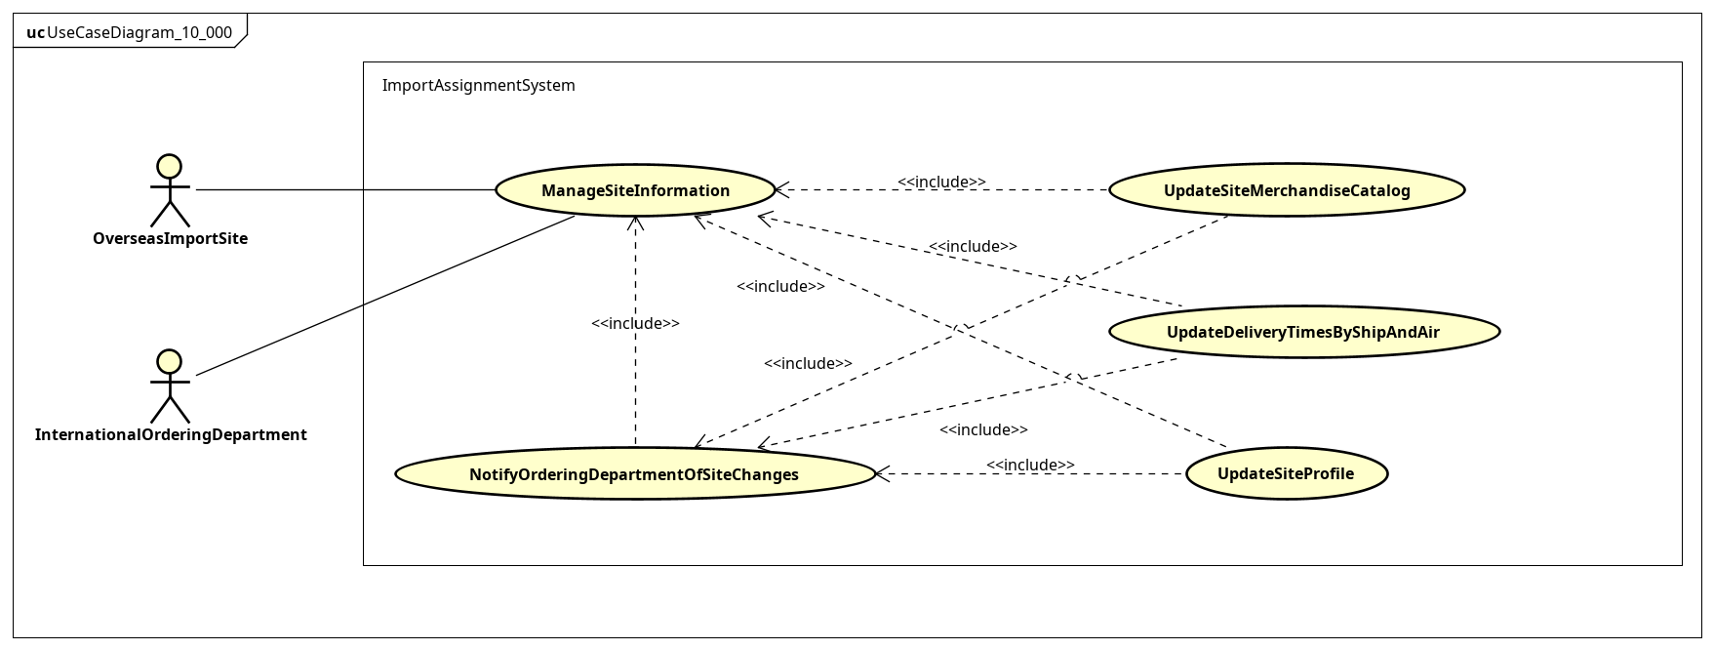
Use case phân rã UC002 - ManageSiteInformation
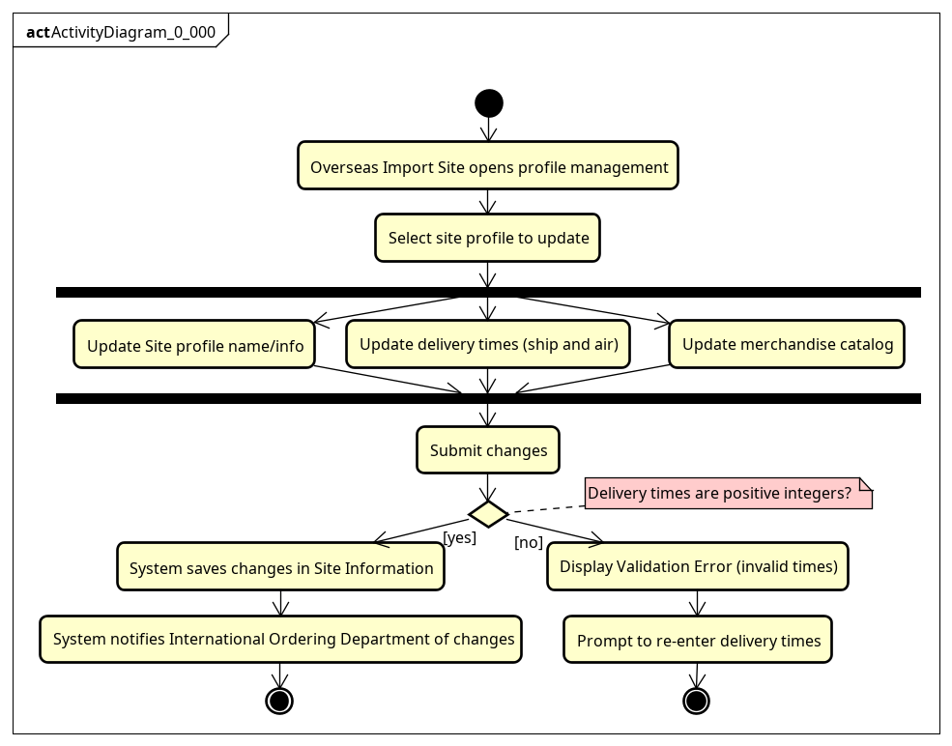
Activity diagram UC002 - ManageSiteInformation

File Astah
- astah/UC002_ManageSiteInformation_all.asta

